Читайте в этом номере
День пожилого человека
Поездка в дом-музей «Тарханы»
Участие во всероссийских акциях

мальчишкам и девчонкам, а также их родителям

День пожилого человека
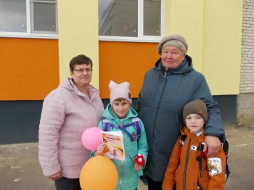
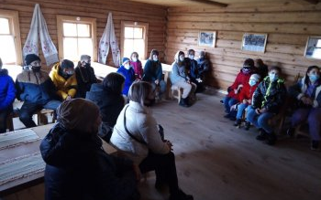
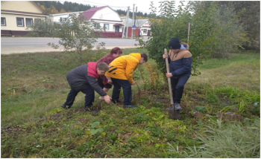
Не ищите излишнюю сложность,
В неспокойный наш атомный век.
Возраст — это, ей-богу оплошность,
Если молод душой человек!
В осеннем календаре есть необычная дата, когда сердце переполняется чувством глубокой признательности, когда хочется говорить слова благодарности, быть особенно чуткими и внимательными к людям. Это 1 октября - Международный День добра и уважения. Этот праздник дает прекрасную возможность выразить глубокое уважение и сказать теплые слова благодарности всем пожилым людям за их добросовестный труд, за их огромный жизненный опыт, доброту, мудрость. Учащиеся школы приготовили поздравительные открытки и подарили их
своим дедушкам, бабушкам, знакомым и незнакомым пожилым людям.
Самое главное, что необходимо пожилым людям – это общение и внимание. Учащиеся узнали, почему подобным праздникам придается большое значение, как важно оказывать внимание одиноким людям, как это здорово – дарить частичку своего добра и то что у праздника даже есть свой логотип. Он представляет собой раскрытую ладонь - символ доброты и помощи. Дети вспоминали своих бабушек и дедушек, рассказывали об их порой очень нелегкой жизни. А также был организован трудовой десант по уборке территорий у домов ветеранов.
Поездка в дом-музей Тарханы
3 октября учащиеся нашей школы вместе с родителями и педагогами совершили поездку в Музей-усадьбу «Тарханы» и Музей воды «Кувака». Экскурсии получились насыщенными и интересными.Учащиеся посетили барский дом, людскую избу, дом ключника, храм Марии Египетской, дом мельника и мельницу. Затем мы отправились на прогулку по осенним тропинкам усадьбы, спустились к пруду, полюбовались прекрасными видами. Экскурсия никого не оставила равнодушными. Дети узнали много нового о детских и взрослых годах М.Ю. Лермонтова, прикоснулись к его творчеству и исторической эпохе, в которой он жил.Затем нас ждала насыщенная экскурсия по историческо-культурному центру «Кувака», который давно уже вышел за рамки просто фабрики по разливу всемирно-известной в царской России воды. Здесь в настоящее время находится рыбное хозяйство, оленеводческая ферма, пасека. На территории находятся 7 источников с водой разных вкусов, купель, беседка русалочки и много интересных скульптур.

Особый мир царит в Кувакской избе. Пройдя мнококилометровую экскурсию, попробовав бесчисленное количество вкусов лимонада и получив напитки с собой, уставшие путешественники отправились в обратный путь.

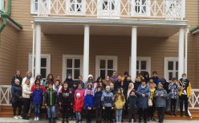

Акция «Зеленая Россия»
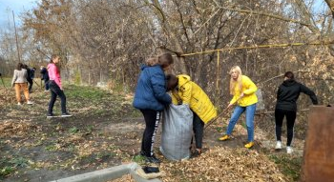
6-16 октября 2021 года учащиеся МБОУ ООШ с.Ульяновка приняли участие в общероссийской экологической акции «Зеленая Россия».На территории школы села Ульяновка проходил Всероссийский экологический субботник «Зеленая Россия».Его цель – способствовать экологическому воспитанию подрастающего поколения а также проведение реальных практических мероприятий для создания благоприятных условий жизни. Молодежь активно включилась в субботник

Сдаем нормы ГТО

В сдаче нормативов приняли участие учащиеся всех ступеней. Выполнялись такие нормативы, как бег на 30 метров, бег 60 метров , прыжки в длину с места, подтягивание, наклоны , поднимание туловища. Соревнования проходили весело и легко. Все учащиеся старались показать наилучший результат, и все остались довольны своими результатами.

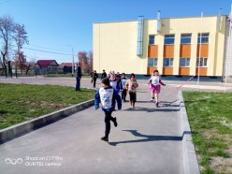

Встречи с психологом

В обязанности педагога-психолога входит психолого-педагогическое сопровождение учащихся, педагогов и родителей. Психолог осуществляет психологическую диагностику, проводит развивающие и коррекционные занятия. Он должен поддерживать положительную обстановку и выявить проблему раньше, чем она привела бы к отрицательным последствиям. Некоторые могут сказать, что один человек не сможет повлиять на обстановку во всей школе. Конечно, не всегда психолог в силах охватить весь масштаб работ, но по крайней мере, части ребят он окажет помощь.
Для наших современных детей одних тестов, занятий, наблюдений и даже профилактики не всегда достаточно. Хороших результатов можно достичь, когда ребенок сам пришел со своей проблемой, так как он вам доверяет. Тогда он может доверить свою проблему и у психолога будет больше возможностей помочь ученику. «Психолог –друг» может быть наставником, идти бок о бок до конца обучения, а возможно и в дальнейшей жизни попросит совета. Учащиеся высказали мнение, что не каждый раз могут подойти со своей проблемой к родителям, родственникам или друзьям. И очень правильно будет, если в школе будет «психолог- друг», который сможет побеседовать на совершенно любую тему. Учащимся нашей школы повезло, у нас есть такой психолог-друг - это Мурашкина Юлия Алексеевна, которая посещает нашу школу очень часто, организуя беседы как групповые, так и индивидуальные.
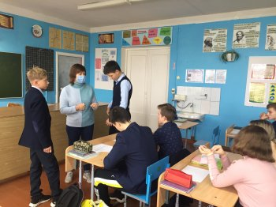
Детям хочется услышать мнение со стороны, не боясь осуждения и порицания, ответ на заданный вопрос. Ребятам интересно общаться на такие темы, которые они постеснялись бы спросить у педагога, волнующие их на определенном этапе.
Таким образом, весть педагогический коллектив школы считает, что «психолог-друг» может быть более полезен в школьной жизни ребенка, нежели чем просто педагог.

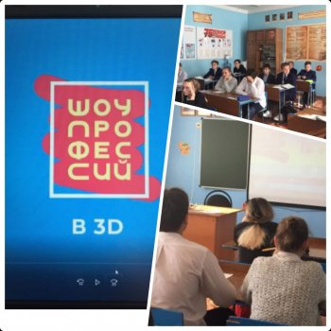
«ПроеКТОрия»

Выбор профессии, профессиональное самоопределение – это ответственный этап в жизни каждого молодого человека, связанный с его развитием и становлением как личности.
На современном этапе в условиях реализации ФГОС одной из главных задач профессиональной ориентации учащихся является подготовка к осознанному профессиональному выбору. Большую помощь в выборе профессий и самоопределения оказывают открытые онлайн - уроки, реализуемые с учетом опыта цикла открытых уроков ПроеКТОриЯ, направленные на раннюю профориентацию
На портале «ПроеКТОриЯ» с учащимися старших классов выбрали один из глобальных вызовов современности и посмотрели уроки, которые соответствуют этому вызову. Обсудили просмотренный урок и профессии, которые вызвали наибольший интерес у учащихся.

Конституция РФ

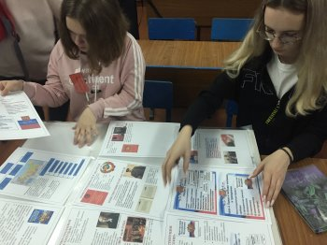
По поручению Президента Рф в целях сохранения исторической памяти и изучения Конституции в образовательных школах рекомендовано проводить тематические выставки, посвященные истории Конституции РФ. Изучив информацию по этой теме, учащиеся 8 класса оформили информационный стенд.
Учащиеся узнали, что в истории России насчитывается пять Конституций – 1918, 1925, 1937, 1978 и ныне действующая Конституция 1993 года. Конституция – это основной закон государства, обладающий высшей юридической силой и регулирующий важнейшие общественные отношения между личностью, с одной стороны, государством и обществом – с другой, а также определяющий основы организации самого государства.
Потребность в новой конституции в любой стране, как правило, возникает после каких-либо масштабных событий общественно-политического характера: революции, завоевание независимости, распада государства, образование нового государственного единства, изменение формы правления и политического режима. Так, изменения произошли и в нашем государстве – 26 декабря 1991 года произошел распад СССР. Принятие новой Конституции должно было явиться базой, способствующей установлению стабильности в обществе. Всенародное голосование состоялось 12 декабря 1993 года
Принятая Конституция Российской Федерации состоит из Преамбулы, 2-х разделов, 9 глав и 137 статей. По своей структуре и содержанию новая Конституция близка к традиционным конституциям развитых демократических стран.

Газета «Звонок» Гл. редактор Тарасова Т.А. Учредитель Администрация МБОУ ООШ с Ульяновка Адрес : с Ульяновка ул Ленинская 86 поч. инд. 442507 Сверстано и отпечатано в компьютерном классе школы

